Jávor Nikolett

Útinapló 2023  
Szeged

# 1. nap

U

tolsó év, utolsó osztálykirándulás. Furcsa belegondolni, hogy jövő ilyenkor már nagyban egyetemi lázban fogunk égni, ki itthon, ki külföldön. Abba is nehéz belegondolni, hogy azok a kisebb-nagyobb közösségeink, amiket kialakítottunk, kevesebb mint 365 nap múlva a maguk megszokott, rutinszerű módján már nem lesznek részei életünknek. Na de, ne szaladjunk ennyire előre.

|  |  |  |
| --- | --- | --- |
| **Program** | | |
| 1. nap | 1. nap | 1. nap |
| Szegedi Dóm, Csillagvizsgáló | Ópusztaszer, Vadaspark | Füvészkert, Aquapolis |

## Utazás

Idén a Nyugati pályaudvar volt kiindulópontunk, ahol a tavalyinál zökkenőmentesebben sikerült az indulás. Egy kis rejtvényfejtést, kommunikációt és webfejlesztést (utóbbi tényleg nagyon minimálisra sikeredett) követően már le is értünk Szegedre.

Csomagjainkat is zökkenőmentesen sikerült lepakolni, ha a helyhiány okozta kisebb dugót leszámítjuk, így probléma nélkül érkeztünk az első szétszéledési lehetőséghez. Ideje volt ebédet találni.

Személy szerint nem gondoltam túl a dolgot, Zsolthoz és Baluhoz csatlakoztam, hogy a Mars téri piac felé vegyük az irányt. Itt egy ár-érték arányban kiváló lángost sikerült elfogyasztanunk, majd (mivel a piac a buszállomás mellett található) siettünk is vissza, hogy a megbeszélt időpontra visszaérjünk.

A kirándulás pozitív meglepetéseinek egyike volt, hogy mindig mindenkinek sikerült nagyjából időben megjelenni a megbeszélt helyen és időben. Ez itt, az első ilyen helyzetben látszott a legkevésbé, de már itt sem kellett nagyon sokan várni. Jöhetett a Szegedi Dóm.

## Dóm

A Magyarok Nagyasszonya-székesegyháza, közismertebb nevén Szegedi Dóm egy neoromán stílusú székesegyház (legalábbis a Wikipédia szerint, nem teljesen értek vele egyet), amely építését az 1879-es szegedi nagyárvíz után, 1913-ban kezdték meg. 1930-ban került felszentelésre, ám ekkor még nem készült el.[1]

Felettébb érdekes volt látni egy ilyen, „új” templomot, amiben még minden apró részlet a megálmodott állapotában látható számunkra. Ezáltal, bár indirekt módon, de rálátást kapunk a múltbéli ember nézőpontjára, aki azokba az akkor újonnan elkészült templomokba lépett be, amiknek mi már csak kopott fényét csodálhatjuk. Kicsit közelebb enged minket ahhoz, hogy megértsük miért is voltak ezek az épületek annyira lélegzetelállítóak fénykorukban, hogy mennyire monumentálisnak hathatott a kor emberére maga az épület, és az az embert meghaladó hatalom, amit ezek az épületek szimbolizálnak.

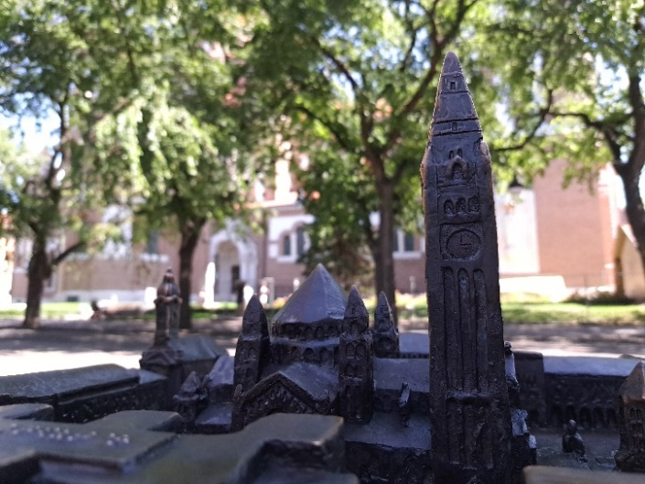

1. dóm a Dóm előtt

Ám nem töprenghettem ezen sokat, hiszen mentünk is vissza a szállásra, hogy szobánk elfoglalása után portyára és nem mellesleg vacsorakeresésre induljunk. A két cél közül végül az utóbbira koncentráltunk, így az ebédes csapat Gyuszival kiegészülve a belvárosi Burger King felé vette irányát. Az étkezéssel egybekötött beszélgetés jól el is vitte időnket, hamar elérkeztünk napunk utolsó hivatalos programjához, a Csillagvizsgáló meglátogatásához.

## Csillagvizsgáló

A Csillagvizsgáló már a kilencvenes évek eleje óta várja az érdeklődőket. Alapítását a József Attila Tudományegyetem bemutató csillagdája, valamint egy, az odesszai egyetem által 1985-ben ajándékozott 40 cm főtükör átmérőjű távcső előzte meg. A Csillagvizsgáló alapítványa néhány évvel a távcsőajándék után alakult meg, majd 1992-ben, a Füvészkert szélén megnyitott a Szegedi Csillagvizsgáló.[2]

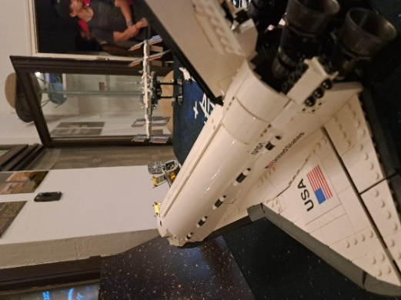Az osztály vidám hangulatban érkezett a programra, ami véleményem szerint jól keverte a könnyed hangvételt az alapból szárazabb tartalommal. Aztán mentünk is fel az épület tetejére, hogy saját szemünkkel lássuk az eget. Szerencsénkre aznap este igen tiszta volt az ég, így több mindent is meg tudtunk nézni. Például csillagképeket, amiket eddig sem tudtam és ezután sem fogok tudni magamtól felismerni az égen, de legalább történeteket tudok hozzájuk társítani ezentúl. A Szaturnusz (először piciben, majd kicsiben) meglepően tisztán kivehető volt és az Androméda-galaxis is egy valamelyest felismerhető pacának bizonyult. Valahol azért csodás abba belegondolni, hogy égitestek, amik olyan messze vannak tőlünk, hogy azt emberi ésszel felfogni is nehéz, mi mégis saját szemünkkel figyelhetünk meg.

A Csillagvizsgálót követően már csak egy feladatunk maradt hátra, visszaérni a szállásra. Ezt egy kis buszmegállóhoz való futás segítségével sikerült is konstatálni. Egy gyors zuhany, aztán alvás. Este lett és reggel: az első nap.

# 2. nap

A második nap reggele egész sietősnek ígérkezett, hisz az Ópusztaszerre menő buszt kellemetlen lett volna lekésni. Az osztály nagyobbik fele a Csillagösvényt, míg mi páran a Nemzeti Történeti Emlékparkot látogattuk meg.

## Ópusztaszer

Az Ópusztaszeri Nemzeti Történeti Emlékpark 1982-ben jött létre, benne több érdekes kiállítással. Többek között a Rotunda a Feszty-körképpel, az Árpád-emlékmű, a Szabadtéri Néprajzi Gyűjtemény, szobrok és emlékművek[3] tarkítják az 55 hektáros területet[4].

Az itt eltöltött 3-4 óra igen tartalmas volt, bár meglepett, hogy szinte alig voltak látogatók az emlékpark területén. Persze szeptember eleje, iskolakezdés stb., de ettől függetlenül azért furcsa volt, hogy egy-két vendégen és a személyzeten kívül gyakorlatilag kihalt volt az egész park.

## Vadaspark

Ópusztaszert a Szegedi Vadaspark követte. A Vadaspark az ország egyik legfiatalabb (1989-ben nyílt), ugyanakkor 45 hektárával legnagyobb állatkertje is. Valójában csak nevében vadaspark, hiszen egzotikus állatokat is bemutat, állatkert. Fő profilja a ritka, veszélyeztetett állatfajok.[5]

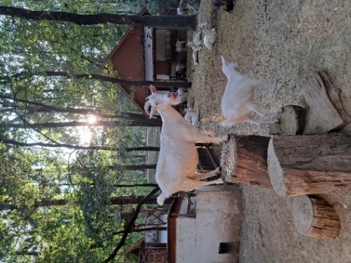Bár próbáltam bejárni a vadaspark teljes területét, ez végül több okból sem sikerült. Egy ilyen tényező volt, hogy a térkép, amit kaptunk finoman szólva sem volt pontos. Ezt úgy kell elképzelni, hogy elindultam egy úton, ami mind előttem, mind a térképen létezett, ám egyszer csak olyan ösvényen haladtam, ami a kezeimben tartott papíron egyszerűen nem volt rajta. Ezzel együtt azért pozitív hangulatban távoztam, ha más miatt nem is, a szabadon futkorászó kecskék és egyéb, általam fel nem ismert állatok miatt.

Vacsoráztunk, majd a Tiszaparton Balu és Zsolt társaságában beszélgettünk nagyságrendileg egy órát, ezt követően pedig visszatértünk a szállásra. Este az osztály nagyrésze ellátogatott a Dokkba, én ezt az időt webfejlesztéssel, majd fáradságom mértékének realizálása után alvással töltöttem. Este lett és reggel: a második nap.

# 3. nap

Az utolsó teljesértékű napnak két relatív rövidebb programja volt, elsőnek a Füvészkert. Az odatartó busz megállója felé meg is indultunk. Ebből végül egy kiadós séta kerekedett, hiszen lekéstük a buszt, de legalább napoztunk egy nagyot.

## Füvészkert

Több mint száz éve, a kolozsvári egyetem 1922-es Szegedre költözésével egy időben jött létre a Füvészkert. Az elkövetkező években növényekkel, ártézi kúttal, üvegházzal és tóval, 1970-ben bejárata pedig székelykapuval bővült. Manapság egyebek mellett japánkert, sziklakert, trópusi lepkekert és orchideaház várja az érdeklődőket.[6]

Bár nagyjából sikerült körbejárni a Füvészkertet, inkább nevezném mégis az itt töltött időt pihenőnek, mintsem aktív informálódásnak. Igazából csak sétálgattunk és nézegettük a latin elnevezéseket.

Az élményfürdőt megelőző pár óra szabadidőt, étkezést követően, egy Ofotért, valamint Móra Ferenc Múzeum kereső körúttal töltöttem. Az előbbiben megpróbálták beállítani a szemüvegemet, hogy ne vágjon (inkább kevesebb, mint több sikerrel), az utóbbi boltjában pedig egy kis agyagkatonát terveztem vásárolni, amit legutóbbi szegedi látogatásom alkalmával elfelejtettem megtenni. Végül aztán 2500 Ft-os ára miatt nem került erre sor. Jöhetett tehát Aquapolis.

## Aquapolis

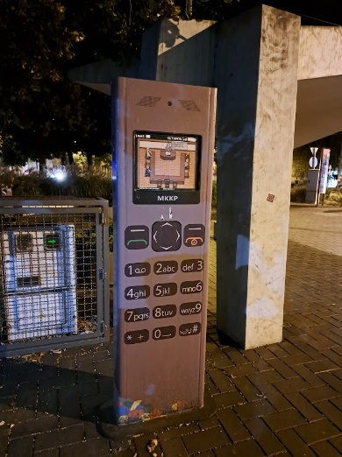A kapuit 2010-ben kitáró szegedi Napfényfürdő Aquapolis a környék egyik legnagyobb és legmodernebb élményfürdője. Termál-, úszó- és gyermekmedencék, csúszdák és számos kiegészítő szolgáltatás tarkítja kínálatát.[7] Az osztály, amennyire láttam, elsősorban a csúszdák felé orientálódott. Engem ez őszintén annyira nem vonzott, és mivel a kinti úszómedence pont teljesen tele volt, mikor arrafele eltrappoltam, így nagyjából egy órát követően az átöltözés mellett döntöttem. Egy ideig még lézengtem az öltözők környékén, majd Gáborral visszasétáltunk a hotelhez.

Leilához és Gergőhöz társulva az este üzletkeresésből, friss pékárú majszolásból és még egy kis Tiszaparti üldögélésből állt. És bár elméletben éjfélig kint maradhattunk volna, végül ezzel a lehetőséggel nem éltünk, aránylag korán ágyba vetettük magunkat.

Este lett és reggel: a harmadik nap.

# 4. nap

## 

## Hazaút

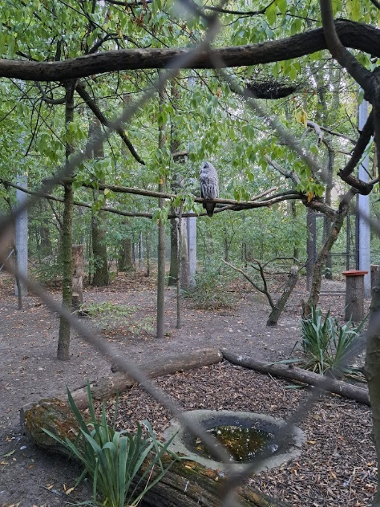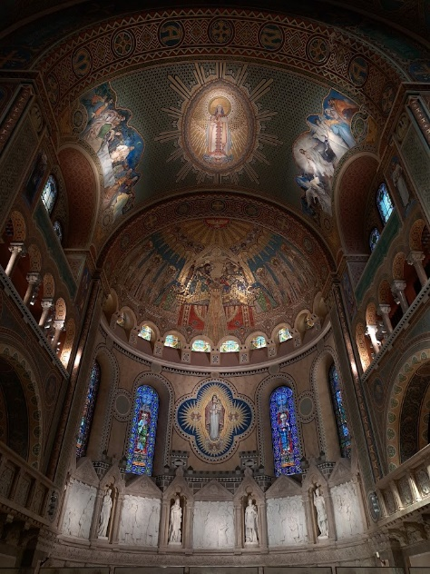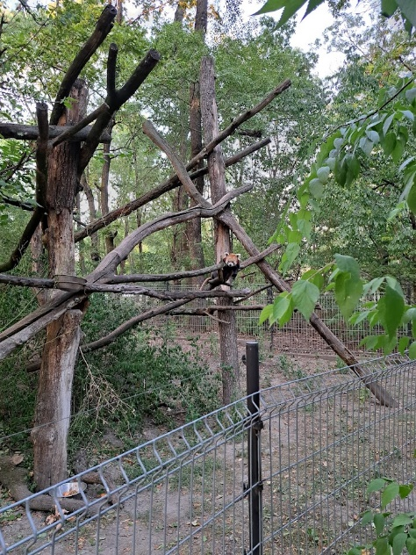

Szeptember 8., péntek. A 72 órás bérletünk lejárófélben és a hétvége rohamos közelségben. Ideje volt elindulni a vasútállomásra. A „kettéválik a csoport” stratégia érdekesen sikerült, de végül csak megtaláltuk egymást (és nem mellesleg a Pestre tartó vonatot). Ahogy közeledtünk a Nyugati pályaudvar felé, úgy fogyatkoztunk, mire befutottunk végállomására már kevesebb mint egy tucatnyian szálltunk ki a kocsiból. Ezzel ért véget gimnáziumi pályafutásunk végső kirándulása.

## Zárógondolatok

Jövőre már nem megyünk közösen se Szegedre, se Debrecenbe vagy más településre. Ez volt a sprint előtti utolsó nagy pihenőnk.

Sok minden vár ránk az idén. Szalagavató, OKTV-k, (nyelvvizsga,) érettségik, felvételi. Új környezet, új emberek és nem utolsó sorban új élmények közelednek. Ez, izgalmas, ugyanakkor könnyen lehet riasztó is. De az utóbbit könnyebben tesszük talán félre, ha arra emlékszünk, hogy egy hasonló meccset már lejátszottunk, amikor először beléptünk a Szent László kapuján.

# Tartalom

1. nap 2

Utazás 2

Dóm 2

Csillagvizsgáló 3

2. nap 4

Ópusztaszer 4

Vadaspark 4

3. nap 5

Füvészkert 5

Aquapolis 6

4. nap 6

Hazaút 6

Zárógondolatok 7

* egy kétszintű felsorolás
  + a második szint
  + ismét második szint
* második pont
  + újra itt
    - sőt harmadik szint

1. <https://hu.wikipedia.org/wiki/Fogadalmi_templom_(Szeged)>
2. <https://szegedicsillagvizsgalo.hu/a-csillagvizsgalo-epulete/>
3. <https://opusztaszer.hu/>
4. <https://csodalatosmagyarorszag.hu/latnivalok/muzeumok/nemzeti-torteneti-emlekpark-opusztaszer/>
5. <http://www.zooszeged.hu/szeged-vadasparkja/zootortenelem/>
6. <https://www.fuveszkert.u-szeged.hu/a-szegedi-tudomanyegyetem-fuveszkertjenek-tortenete/>
7. <https://termalonline.hu/furdok/szeged-napfenyfurdo-aquapolis>